Отчёт по лабораторной работе №9

Текстовой редактор emacs

Федорина Эрнест Васильевич НКНбд-01-21

Содержание

# Цель работы

Познакомиться с операционной системой Linux. Получить практические навыки работы с редактором Emacs.

# Задание

Основные команды emacs 1. Открыть emacs. 2. Создать файл lab07.sh с помощью комбинации Ctrl-x Ctrl-f (C-x C-f). 3. Наберите текст

1. Сохранить файл с помощью комбинации Ctrl-x Ctrl-s (C-x C-s).
2. Проделать с текстом стандартные процедуры редактирования, каждое действие должно осуществляться комбинацией клавиш. 5.1. Вырезать одной командой целую строку (С-k). 5.2. Вставить эту строку в конец файла (C-y). 5.3. Выделить область текста (C-space). 5.4. Скопировать область в буфер обмена (M-w). 5.5. Вставить область в конец файла. 5.6. Вновь выделить эту область и на этот раз вырезать её (C-w). 5.7. Отмените последнее действие (C-/).
3. Научитесь использовать команды по перемещению курсора. 6.1. Переместите курсор в начало строки (C-a). 6.2. Переместите курсор в конец строки (C-e). 6.3. Переместите курсор в начало буфера (M-<). 6.4. Переместите курсор в конец буфера (M->).
4. Управление буферами. 7.1. Вывести список активных буферов на экран (C-x C-b). 7.2. Переместитесь во вновь открытое окно (C-x) o со списком открытых буферов и переключитесь на другой буфер. 7.3. Закройте это окно (C-x 0). 7.4. Теперь вновь переключайтесь между буферами, но уже без вывода их списка на экран (C-x b).
5. Управление окнами. 8.1. Поделите фрейм на 4 части: разделите фрейм на два окна по вертикали (C-x 3), а затем каждое из этих окон на две части по горизонтали (C-x 2) (см. рис. 9.1). 8.2. В каждом из четырёх созданных окон откройте новый буфер (файл) и введите несколько строк текста.
6. Режим поиска 9.1. Переключитесь в режим поиска (C-s) и найдите несколько слов, присутствующих в тексте. 9.2. Переключайтесь между результатами поиска, нажимая C-s. 9.3. Выйдите из режима поиска, нажав C-g. 9.4. Перейдите в режим поиска и замены (M-%), введите текст, который следует найти и заменить, нажмите Enter , затем введите текст для замены. После того как будут подсвечены результаты поиска, нажмите ! для подтверждения замены. 9.5. Испробуйте другой режим поиска, нажав M-s o. Объясните, чем он отличается от обычного режима?

# Теоретическое введение

Определение 1. Буфер — объект, представляющий какой-либо текст. Буфер может содержать что угодно, например, результаты компиляции программы или встроенные подсказки. Практически всё взаимодействие с пользователем, в том числе интерактивное, происходит посредством буферов. Определение 2. Фрейм соответствует окну в обычном понимании этого слова. Каждый фрейм содержит область вывода и одно или несколько окон Emacs. Определение 3. Окно — прямоугольная область фрейма, отображающая один из буферов. Каждое окно имеет свою строку состояния, в которой выводится следующая информация: название буфера, его основной режим, изменялся ли текст буфера и как далеко вниз по буферу расположен курсор. Каждый буфер находится только в одном из возможных основных режимов. Существующие основные режимы включают режим Fundamental (наименее специализированный), режим Text, режим Lisp, режим С, режим Texinfo и другие. Под второстепенными режимами понимается список режимов, которые включены в данный момент в буфере выбранного окна. Определение 4. Область вывода — одна или несколько строк внизу фрейма, в которой Emacs выводит различные сообщения, а также запрашивает подтверждения и дополнительную информацию от пользователя. Определение 5. Минибуфер используется для ввода дополнительной информации и всегда отображается в области вывода. Определение 6. Точка вставки — место вставки (удаления) данных в буфере.

# Выполнение лабораторной работы

Открыли emacs(рис.1) emacs{рис.1}

В созданном файле набрали нужный нам текст(рис.2)

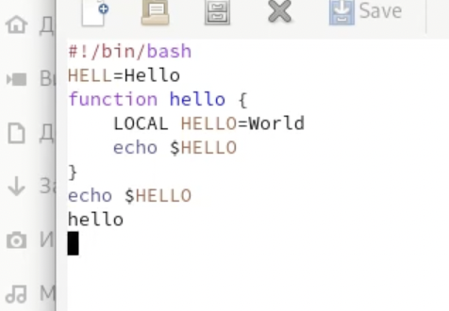{рис.2}

Проделали все действия, описанные в задании, а именно: 4. Сохранить файл с помощью комбинации Ctrl-x Ctrl-s (C-x C-s). 5. Проделать с текстом стандартные процедуры редактирования, каждое действие должно осуществляться комбинацией клавиш. 5.1. Вырезать одной командой целую строку (С-k). 5.2. Вставить эту строку в конец файла (C-y). 5.3. Выделить область текста (C-space). 5.4. Скопировать область в буфер обмена (M-w). 5.5. Вставить область в конец файла. 5.6. Вновь выделить эту область и на этот раз вырезать её (C-w). 5.7. Отмените последнее действие (C-/). 6. Научитесь использовать команды по перемещению курсора. 6.1. Переместите курсор в начало строки (C-a). 6.2. Переместите курсор в конец строки (C-e). 6.3. Переместите курсор в начало буфера (M-<). 6.4. Переместите курсор в конец буфера (M->).(рис.3)

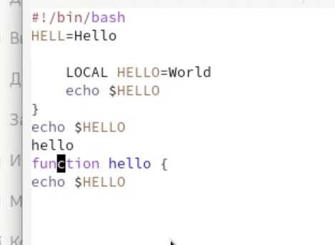{рис.3}

Поработали с буферами, вывели активные буферы на экран

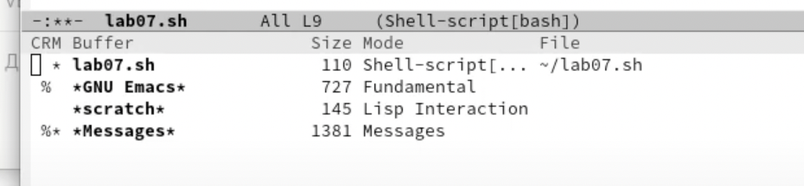{рис.4}

Поделили фрейм на 4 части(рис.5)

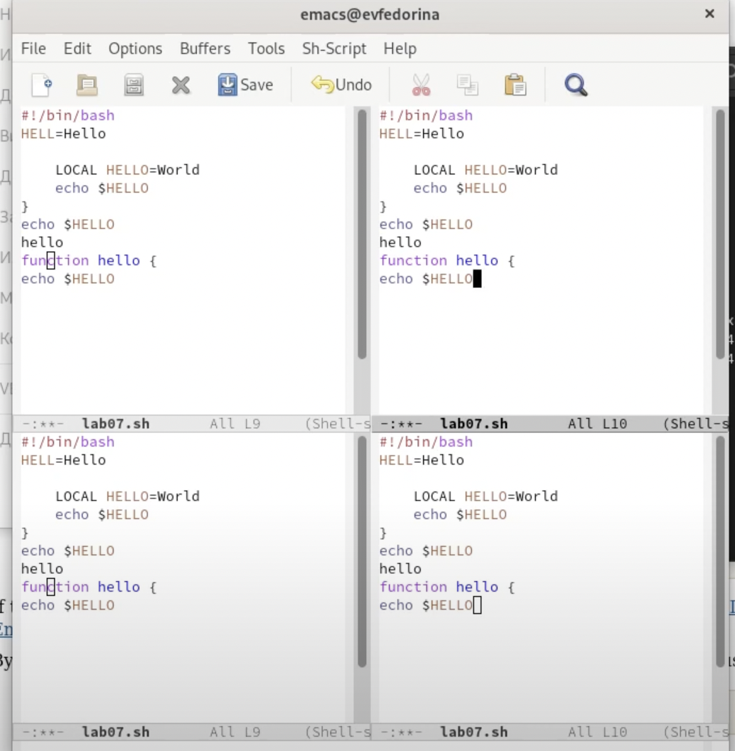{рис.5}

В каждом из окон создали буфер и набрали несколько строк текста(рис.6)

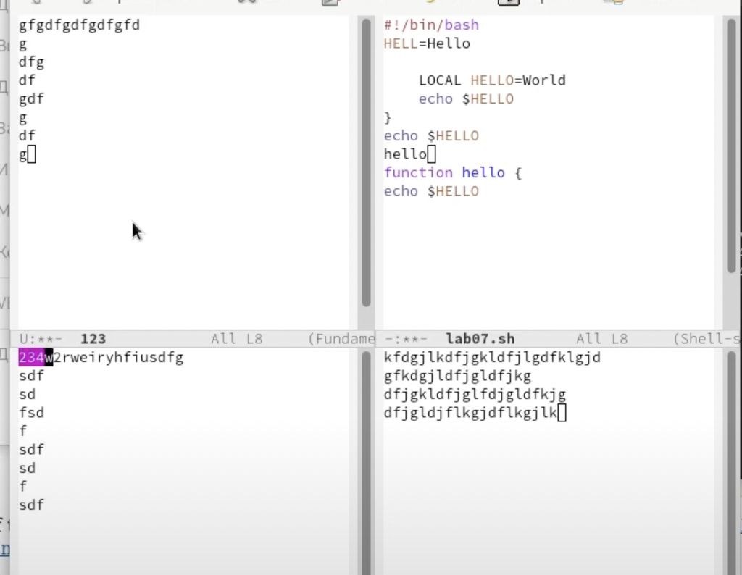{рис.6}

Переключились и режим поиска и нашли несколько слов в тексте, а также попробовали режим поиска и замены.(рис.7)

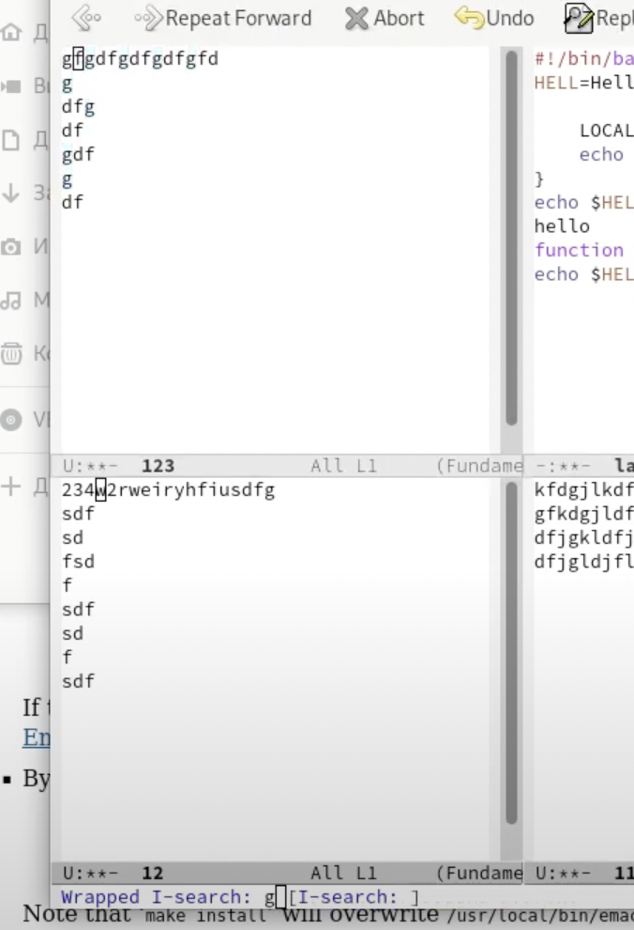{рис.7}

Попробовали ещё один режим поиска(рис.8) 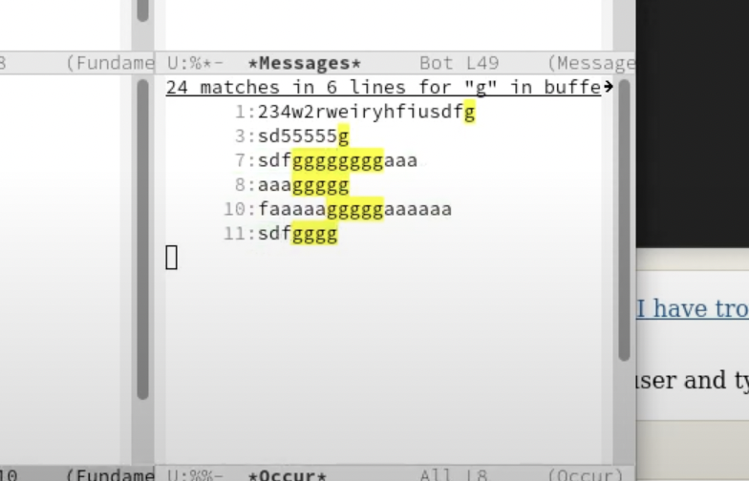{рис.8}

# Выводы

Познакомился с операционной системой Linux. Получил практические навыки работы с редактором Emacs.